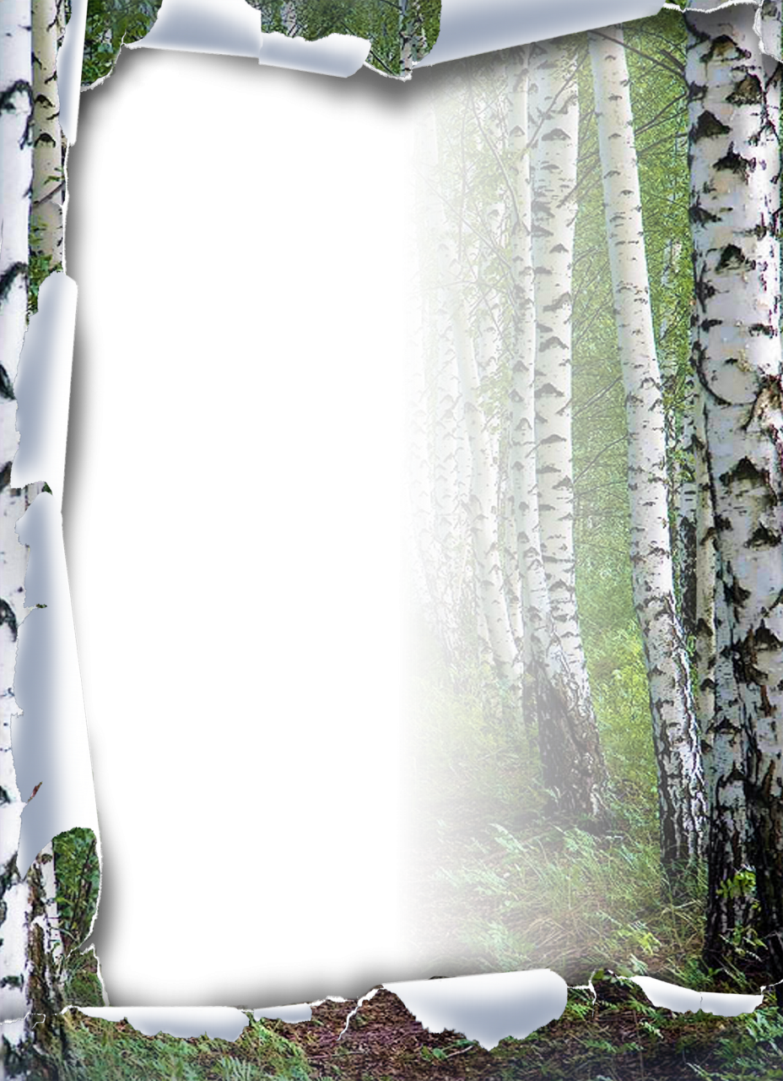

Муниципальное бюджетное дошкольное

образовательное учреждение детский сад №47 «Ёлочка»

г. Улан- Удэ

***ПРОЕКТ***

***на тему:***

***«Белая береза»***

***для детей старшего возраста***

Воспитатель: Собашникова Я.А.

2023 г.

**Проект на тему: «Белая береза»**

**Тип проекта:** познавательно **-** творческий, краткосрочный.

**Сроки реализации проекта:** 28.06.2023-29.06.2023

**Участники проекта:** дети среднего возраста, родители, воспитатель

**По количеству участников:** групповой

**Актуальность**

Любовь к природе - это чувство, которое включает в себя эмоциональную отзывчивость, устойчивый интерес к природе и желание охранять и преумножать природные богатства. Наблюдая за детьми, я обратила внимание на то, что они проявляют заботу о животных, интересуются растительным миром, рассматривают книги о природе, о растениях, делятся впечатлениями, расспрашивают о деревьях, цветах. А в наше время, когда ребенок очень мало общается с природой, а свободное время все больше занимает компьютер, телевизор и прочие достижения технического прогресса, очень важно помочь ребенку увидеть неповторимость, целостность природы, научить любить ее, уважать, вызвать желание общаться с ней.

**Цель проекта:**

формировать начало экологической культуры у детей старшего дошкольного возраста.

**Задачи проекта:**

1. Расширять представления детей о самом почитаемом [дереве в России](https://www.maam.ru/obrazovanie/derevya-proekty) - берёзе, о её значении в жизни человека: оздоровительном, эстетическом, хозяйственном.

2. Формировать у детей представления о взаимосвязи берёзы с окружающей средой.

3. Знакомить со стихами, песнями, загадками о берёзе.

4. Развивать у детей познавательную активность.

5. Активизировать и обогащать словарь.

6. Воспитывать любовь к русской природе, бережного к ней отношения.

***Ожидаемый результат:***Сформированное представление у детей о берёзе, как почитаемом дереве на Руси, о том в каких красках, образах; о взаимосвязях берёзы с живой и неживой природой; о пользе деревьев и берёзы в частности.

|  |  |  |
| --- | --- | --- |
| *Образовательная область* | *Формы организации деятельности педагога с детьми* | *РППС* |
| Социально-коммуникативное развитие | Беседа *«*Красота природы бесценна»Цель: дать детям понять, что ни за какие деньги не купишь красивое дерево. Его нужно посадить и приложить немало усилий, чтобы оно не погибло, а прижилось и выросло. Воспитывать любовь и бережное отношение к природе.  Беседа «Взаимосвязь дерева с живой и неживой природой». Цель: углубить представление о взаимосвязях живой и неживой природы и о факторах, которые влияют на жизнедеятельность берёзы.  Беседа «Воспетое дерево*»* Цель: познакомить детей с тем, как издавна простые русские люди проявляли интерес к русской берёзке, сочиняли о ней стихи, песни, водили хороводы, отмечали праздник *«*Русской берёзки*»*. Воспитывать любовь к русской берёзе,  Беседа «Как берёзу использовали в древности» Цель: подвести детей к пониманию того, что деревья имеют огромное значение в жизни человека. Познакомить с тем, как берёзу использовали в древности.  Дидактические игры:   * «Бусы для берёзы»; * «Найди листок березы»; * «Закончи фразу»; * «С кем дружит береза?»; * «Что сначала, что потом?»; * «Что сделано из берёзы?»    Цель: закрепление знаний детей о форме, размере и цвете берёзовых листьев, знаний об изделиях из березы. | Картинки с изображениями  Материал для дидактических игр |
| Познавательное развитие | Экспериментирование: «Рассматривание коры под лупой», «Как устроен лист»  Цель: Формирование навыков экспериментальной деятельности в процессе проведения практических опытов  Рассматривание репродукций картин:   * И. Шишкин «Берёзовая роща»; * И. Левитан «Берёзы», «Золотая осень», «Берёзовая роща». * А. Куинджи «Берёзовая роща».   Цель: обогащение представлений воспитанников о средствах выразительности пейзажной живописи в зимнее время года, воспитание эстетических чувств, связанных красотой природного мира. | Кора березы  Лупа  Картины |
| Речевое развитие | Чтение художественной литературы:   * Л. И. Горошкина «Берёзка»; * В. А. Злоказова «Росла Берёзка у дороги на Силач…»; * В. А. Трусов «Секреты горы Трех Братьев»; * Л. М. Смирнова «Берёзка голову склоня…», «Песнь о берёзе»; * Г. Н. Рахимов «Три Берёзки под окном»; * П. Воронько «Береза»; * С. Есенин «Белая береза»   Цель:Обучать детей умению внимательно слушать и понимать содержимого прочитанного.  Заучивание стихотворения А. Прокофьев «Люблю берёзку русскую»  Цель*:*развивать мыслительные процессы, речь, память, интерес к поэзии.  Загадывание загадок о березе, разучивание пословиц.  Обучение рассказыванию по картине *«*Березовая роща*»*. Цель: Учить детей целенаправленному рассматриванию картины (целевое восприятие, последовательное рассматривание отдельных самостоятельных эпизодов, оценка изображенного). Воспитывать умение самостоятельно эмоционально и содержательно рассказывать. | Книги сказок, стихотворений, загадок и пословиц  Картина |
| Художественно-эстетическое  развитие | Рисование методом тычка «Березка».  Цель: научить детей рисовать способом тычка, жёсткой кистью, расширить знания детей о березе.  Аппликация «Люблю березку русскую».  Цель: формировать начало экологической культуры у детей старшего дошкольного возраста.  Раскрашивание раскрасок на тему: «Береза» | Материал для изодеятельности детей |
| Физическое развитие | По плану физ. Инструктора  Утренняя гимнастика.  Гимнастика после сна в кроватях  Комплекс «Потягушки»,  «Подыши одной ноздрёй» «Крутой подъём (спуск)», «Весёлая зарядка», «Велосипедная дорожка»; Дыхательное упражнение Цель – создать бодрое настроение.  Закаливание – Умывание прохладной водой. Индивидуальная работа по развитию основных движений.  Цель: упражнять в прыжках, учить действовать по сигналу  Подвижные игры: «Лети, листок, ко мне в кузове»; «Кто быстрее соберет берёзовые почки», «Беги к березе», **«Во поле берёза стояла»**  Цель: развитие интереса к подвижным играм.  Развитие у детей скорости и ловкости.  Физкультминутки:  «Березонька», «Листья березы». | Атрибуты для игр, различных гимнастик |

Приложение 1

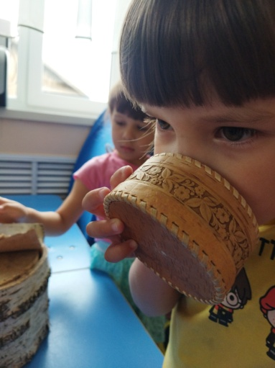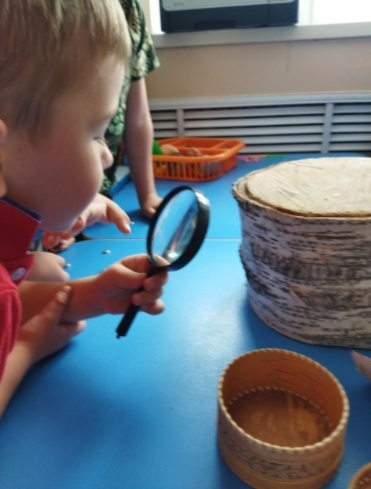

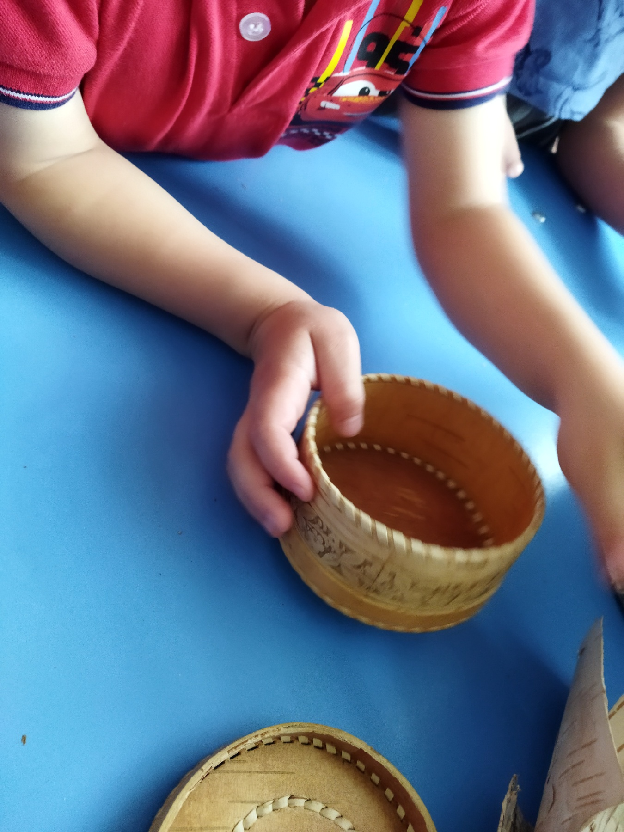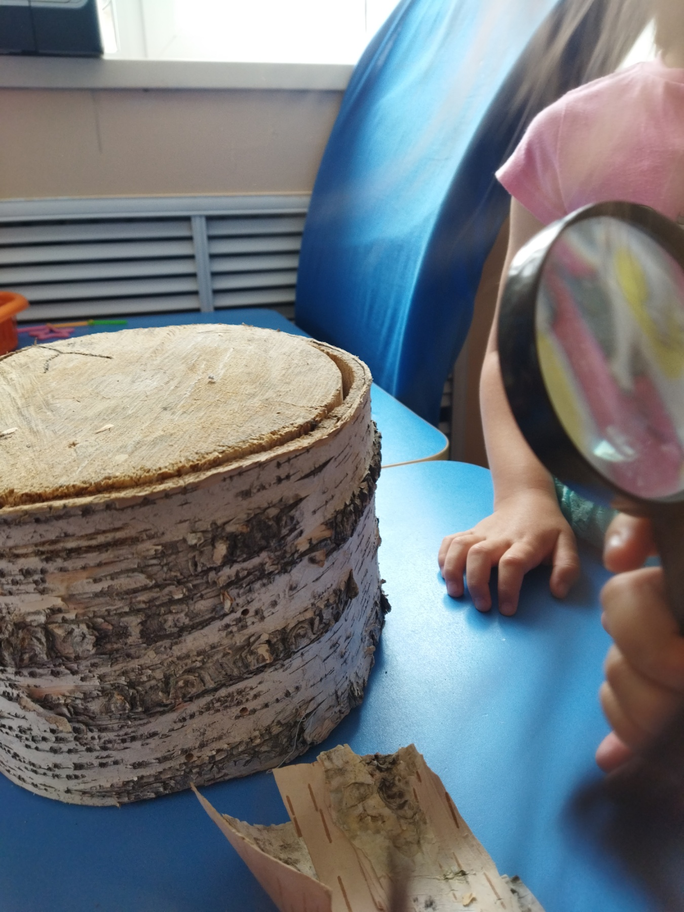

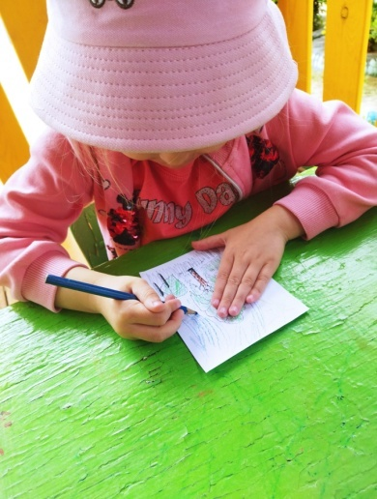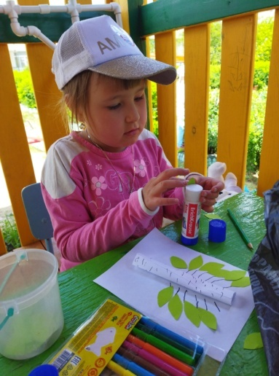

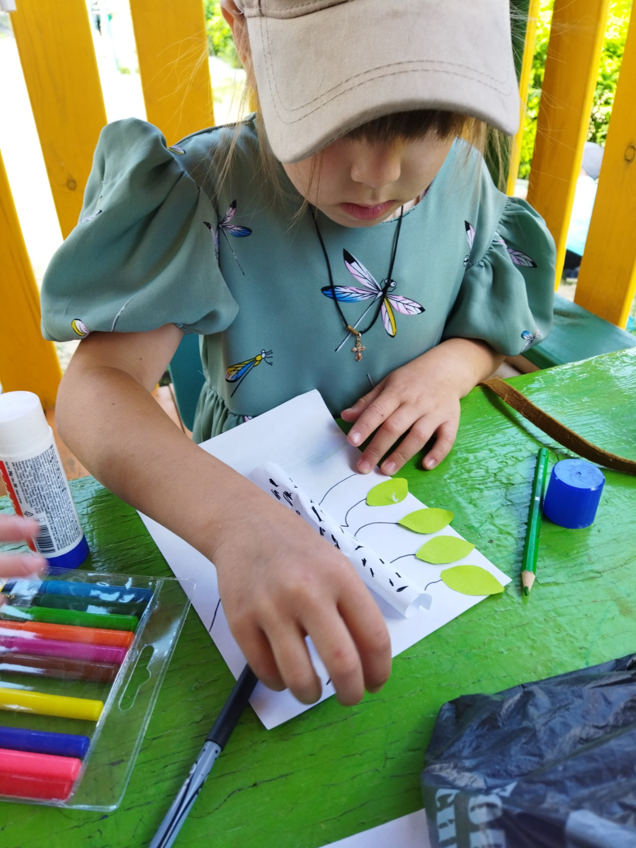

Приложение 2

**Конспект занятия «Белая береза» старшая группа**

Воспитатель: Дети, давайте закроем глаза и представим себе, что мы с вами пришли в парк, а здесь растёт много разных деревьев. Назовите мне, пожалуйста, какие деревья вы знаете? (Ответы детей.)

Дети открывают глаза.

Воспитатель: А сейчас я вам загадаю загадку:

Её узнаешь по простой примете,

Нет дерева белей на свете. (Берёза).

Воспитатель: Правильно дети! Так чем е отличается берёза от других деревьев? Давайте с вами придумаем ласковые имена берёзке7 (белоствольная, кудрявая, нежная и т. д.)

Воспитатель обращает внимание детей на макет берёзы.

Воспитатель: Берёза единственное в мире дерево с белой корой. Это делает её особенно нежной, красивой и трогательной.

Воспитатель показывает ребятам картины с изображением берёзы.

Воспитатель: Недаром художники и поэты восхищались этой красотой. И написали много стихотворений про берёзу.

Так и хочется прочитать стихотворения С. А. Есенина:

**Береза**

Белая береза  
Под моим окном  
Принакрылась снегом,  
Точно серебром.

На пушистых ветках  
Снежною каймой  
Распустились кисти  
Белой бахромой.

И стоит береза  
В сонной тишине,  
И горят снежинки  
В золотом огне.

А заря, лениво  
Обходя кругом,  
Обсыпает ветки  
Новым серебром.

В природе очень много разных деревьев. И все ни по-своему милы, чудесны на вид, благодаря им наша огромная планета зеленеет с весны до самой осени. Но милее и стройнее березы вряд и найдется деревце. Ведь недаром ее называют стройной как девица, и она – символ нашей страны-России. Русская береза.   Нет дерева более близкого русскому человеку, чем береза.

Едва повеет теплом, как берёзовые почки начинают разворачиваться в пахучие, блестящие, зелёные листочки. Берёзы очень любят солнечный свет. А когда берёз много растёт - это называется берёзовая роща. Берёзки принарядились в белые атласные сарафаны - сбросили истрепавшийся за зиму наряд, верхний слой бересты. Побелели, кора их стала гладкой и шелковистой. На белой бересте, чётко выделяются. тёмные чёрточки и полоски, через которые берёза дышит в жару. Они открываются и пропускают воздух к корням дерева. Старые берёзы высокие. Стволы у них внизу тёмные, покрытые толстой. грубой, морщинистой корой, а вверху более светлые, серебристо - белые. Её зелёные ветви струятся на ветру, словно девичьи косы.

Живут берёзы очень долго 150 или 180 лет. Весной на кончиках берёзовых ветвей появляются длинные серёжки. На Руси всегда любили белоствольную красавицу берёзу. Её называли деревом счастья. Считали символом девичьей нежности и красоты. На Троицу, гибкими, душистыми ветками берёз украшали дома и храмы, девушки водили хороводы вокруг берёз.

**Физминутка**

**На берёзу галка села**

На берёзу галка села (присесть, руки к коленям),  
С дерева потом слетела (встать, помахать руками).  
На кровати спит Федот (присесть, руки под щёку)  
И с кровати не встаёт (встать, развести руками в стороны).

Знаете ли вы, почему в лесу так легко дышится?

Дети: Деревья и растения в лесу, как и человек, живые, а раз живые, значит, они тоже дышат, но при дыхании они выделяют кислород, который необходим для вас с нами) или (деревья при дыхании очищают воздух.

Воспитатель: Правильно, дети, значит, деревья помогают человеку выжить.

Расскажите мне об этом дереве:

1. Какой ствол у берёзы?

Белый с чёрными трещинками.

1. : Для чего нужны ей корни?

Дети: Держаться в земле, пить воду из земли.

1. Вос: Какие ветви у берёзы?

Дети: Раскидистые, тонкие.

1. Вос: Как размножается береза?

Дети: Семенами, которые имеют крылышки. Когда они созревают, становятся липкими и их разносит ветер.

**Подвижная игра « Во поле берёза стояла».**

**Ход.**

Выбираются два ребёнка – берёзы, которые стоят лицом друг к другу. Дети – берёзы поднимают обе руки вверх и берутся за руки.

Остальные дети, взявшись за руки,  образуют хоровод, который не торопясь, в такт с ритмом песни, проходит через «ворота» - руки двух берёзок.

Берёзки и остальные дети поют первый куплет песни «Во поле берёза стояла»:

Во поле берёза стояла,Во поле кудрявая стояла.Люли, люли, стояла,

Люли, люли, стоя - ла.

Последний слог в слове «стояла» отделяется секундной паузой.

 В этот момент руки двух «берёзок» опускаются, чтобы поймать ребёнка из хоровода. Пойманный ребёнок становится «берёзкой». Уже три «берёзки» берутся за руки, поднимают их.

Игра продолжается до тех пор, пока «берёзки» не «переловят» всех детей.

Чем больше «берёзок», тем им легче ловить  детей.

**Конспект занятия по разучиванию стихотворения А. Прокофьева «Березка»**

Цель занятия : разучить стихотворение А. Прокофьева «Березка» с помощью мнемотехники.

Задачи:

Совершенствование навыков и умений работать со схемой. Учить детей отвечать на вопросы,используя слова и выражения из текста. Развитие общих речевых навыков (голоса, выразительности речи) Развитие памяти, внимания, воображения;

Картинка береза

Посмотрите, какое это красивое дерево!

Береза –красавица русских лесов, символ России. Стройная, с тонкими длинными ветвями и раскидистой кроной, она привлекательна во все времена года!

Кто мне ответит, где можно встретить березку?

-А как называется лес, в котором растут березки?

А сейчас я приглашаю вас в березовую рощу. Как много здесь растет березок-подружек. !

-Ребята, а какой у березы ствол?

-Березу называют белоствольной, она как будто девушка в белом сарафанчике

Подумайте, чем отличается береза от другого дерева?

Знаете ли вы, что кору березы называют берестой? Издавна, люди плели из бересты корзинки для ягод и грибов, делали берестяные ложки. (ПОКАЗАТЬ КОРЗИНКУ, ЛОЖКУ)

-Посмотрите на веточки

-Какие веточки у березы?

- Какие семена у этого дерева?

-На что они похожи?

Так как мы с вами находимся в березовой роще, давайте присядем на отдохнем, полюбуемся красотой деревьев.

ЗВУЧАТ ГОЛОСА ПТИЦ

Наверное, ни об одном [дереве не сложено столько красивых строк](https://www.maam.ru/obrazovanie/derevya), как о березе. О березе говорится и в песнях, и в загадках, и в сказках, и стихах. Пока мы беседовали с вами, я вспомнила замечательное стихотворение Александра Прокофьева, которое называется «Береза». Послушайте его, обратите внимание, как автор называет березку, что говорит о ее настроении, с чем сравнивает.

(картинка портрет автора стихотворения) и березки

Александр Прокофьев

Березка

Люблю берёзку русскую,

То светлую, то грустную,

В белёном сарафанчике

С платочками в карманчиках,

С красивыми застёжками,

С зелёными серёжками.

Люблю её нарядную,

Родную, ненаглядную,

Люблю берёзку русскую.

Она всегда с подружками,

Под ветром низко клонится

И гнётся, но не ломится!

Вопросы к стихотворению :

Понравилось стихотворение?

Какие строки понравились в стихотворении?

Почему называют березку русской? (Потому что береза-символ России)

Какое настроение бывает у березки? (Настроение у березки то светлое, то грустное)

Как вы думаете, что за белый сарафанчик у березы? (Белый сарафанчик, это ствол)

А платочки в карманчиках? (Это отметины черные на стволе)

Как вы считаете, что же за сережки у березы? (Сережки у березы-это семена)

Вспомните, как автор называет березку? (Автор называет березку русской, нарядной, родной, ненаглядной)

Кто же подружки у березы? (Березы, которые растут рядом)

Почему береза склоняясь под ветром не ломается? (Потому что ствол у березы гибкий)

Что-то очень мало берез в нашей березовой роще, давайте посадим с вами новое дерево!

**Физминутка: «Берёза»**

Мы березку посадили (Наклониться.)

Мы водой ее полили, (имитируют полив березки)

И березка подросла, (Встать, подняться на носки, руки на пояс.)

К солнцу ветки подняла (Руки вверх.)

А потом их наклонила, (Руки вниз, спина прямая.)

И ребят благодарила. (Поклоны головой.)

Вот какая красивая береза у нас выросла!

ВЫСТАВЛЯЕТСЯ БЕРЕЗКА

А чтобы наша березка лучше росла, давайте разучим о ней стихотворение!

А лучше его запомнить, вам помогут картинки-подсказки.

Выставляется мнемотаблица

Послушайте внимательно еще раз. Александр Прокофьев «Березка»

При чтении стихотворения воспитатель показывает на картинки.

Люблю берёзку русскую,

То светлую, то грустную,

В белёном сарафанчике

С платочками в карманчиках

- кто сможет повторить эти строки?

С красными застёжками,

С зелёными серёжками.

Люблю её нарядную,

Родную, ненаглядную

-кто хочет попробовать повторить?

Люблю берёзку русскую.

Она всегда с подружками,

Под ветром низко клонится

И гнётся, но не ломится!

А кто сможет полностью рассказать стихотворение?

Сегодня вы все были молодцы!

Пусть каждый из нас в душе хранит особое отношение к простому деревцу, русской березке, символу нашей России.

**Конспект «Люблю березу русскую».**

**Цель:** формирование у детей патриотических чувств, любви к родной природе через расширение их знаний о березе, как о символе России.

**Задачи:**

Воспитывать патриотическое отношение к символике России. Развивать познавательный интерес и уважение к символам России. Прививать чувство любви к Отечеству и гордости за него. Развивать творческие способности детей через аппликацию передавать образ берёзы.

**Материал:** иллюстрации разных красивых мест нашего края, карта России, дерево березка, символика России, цветная бумага белая и зеленая, клей, фломастеры.

Берёза символ России. Сажали берёзу около жилища, чтобы берёзка приносила в семью благополучие отпугивала всё плохое. Это красивое дерево считалось символом перехода от весны к лету. Из верхнего слоя коры берёзы, который называется береста, делали, берестяные изделия: сосуды для хранения еды и питья, корзины, лапти.

Воспитатель. А поговорки вам известны о берёзе?

Берёза не угроза: где стоит, там и шумит.  
Бела береста да дёготь чёрен.  
Берёзой обогреешься, а не оденешься.  
Берёзоньки, как девоньки, в сарафанчиках беленьких  
**Воспитатель.**  
Загадки о берёзе.  
Стоят столбы белёны, на них шапки зелёны. (Берёза)  
Летом цветёт, зимой греет. Настанет весна потечёт слеза. (берёза)  
В белом сарафане стала на поляне. Летели синицы, сели на косицы. (берёза)  
Зелена, а не луг, кудрява, а не голова(берёза)  
**Воспитатель.** Не обошли стороной это красивое дерево писатели и поэты.  
В сердце ты у каждого  
Родина-Россия  
Белые березки, колос налитой  
Нет тебя привольней  
Нет тебя красивей  
Нет другой на свете  
Родины такой.  
**Воспитатель:** Отлично, а как красиво мы говорили о берёзе!  
Много слов мы сказали о берёзке, теперь пришло время сделать русскую красавицу.

Нам нужно сделать ствол. Из белого листа бумаги размером 15 на 5 скручиваем трубочку. Скрутили, теперь склеиваем. Приклеиваем к основе (белому листу). Ствол готов, но чего-то не хватает? Не хватает черных крапинок. Рисуем их фломастерами. Вот теперь ствол нашей берёзки готов!

От ствола черным фломастером дорисовываем веточки березы.

Приклеиваем заготовки листьев из зеленой бумаги к веточкам. Вот такая березка получилась!

Приложение 3

**Консультации для родителей:**

Практически в каждом лесу, парке и даже дворе, вы, наверняка, встретите красавицу березку. Это дерево считается самым распространенным в нашей стране. Само слово «береза» происходит от глагола «беречь». Еще в древности наши предки свято чтили дерево и поклонялись ему. Считалось, что ветка березы может защитить ваш дом от сглаза и нечистой силы.

На Руси у березы даже был свой праздник, когда вокруг нее водили хороводы, пели песни, повязывали ленточки и всячески веселились. Похожие гуляния проводятся сейчас на праздник Троица.  Любят белую березоньку и в наши дни, охраняют ее, чтят. Давайте внимательно на нее посмотрим, подумаем и раскроем тайну, чем же наша русская красавица такая особенная.

Перепутать березу с другим деревом просто невозможно. Такой белый ствол с черными вкраплениями только у березы. Форма листиков у березки тоже особенная – в виде сердечка. Листья меняют цвет от светло-зеленого до темно-зеленого и желтого осенью.

Береза – дерево лиственное. Всего в природе около 60 видов, среди которых целых 11, увы, находятся на грани исчезновения. Для березки хорошо подходит влажная почва, любит она и солнечный свет. Средняя продолжительность жизни дерева 40-50 лет.  В высоту может достигать 10-12 метров, но есть такие виды, к примеру, бумажная или желтая береза, которые могут вымахать и до 25 метров.

***Интересные факты о березе***

* Возраст некоторых видов березы может достигать 200 лет.
* Береза — одна из первых радует нас первыми зелеными листочками весной, и первыми желтыми листьями осенью.
* Кора березы белой содержит особое окрашивающее вещество, которое называется «бетулин». Это вещество используют в фармацевтической промышленности, а также, как народное средство от желудочных болей.
* Свойства гибкости и легкости березовый коры заметили и стали использовать еще в Северной Америке. Из нее делали лодки, вигвамы и даже посуду.
* Береза считается одним из традиционных символов России. Также это национальное дерево Швеции и Финляндии. Своим символом березу считают и в Нью-Хэмпшире.
* Пыльца березы может послужить поводом для развития аллергии.
* В переводе с некоторых древних языков слово значит «белая, светлая».
* Многие народы, в том числе наши предки славяне, верили, что обняв березу, погладив ее, можно зарядиться энергией.

***Польза березы для человека***

Люди нашли столько различных применений березе! Это дерево-рекордсмен по приносимой человеку пользе.

1. Из березы заготавливают дрова. Они считаются самыми лучшими, потому что дают больше тепла.
2. Собирают также сок березы. По весне, пока не распустились почки, делается надрез в коре, вставляется соломинка, через которую можно попить. Вкус березового сока сладковатый. Это традиционный напиток не только в России, но и в Северной Европе и Северном Китае. Сок используется для изготовления березового сиропа.
3. Парились ли вы хоть раз в баньке? Может быть, слышали, что именно березовый веник для бани считается лучшим. Без всякой магии после банных процедур с березовым веником вы становитесь крепче и здоровее, все болезни проходят.
4. В лесу именно под березой можно найти вкусные грибы – подберезовики.
5. Раньше кора березы применялась в качестве бумаги. Многие древние записи были сделаны именно на ее коре. Не только в нашей стране, но и во многих других, к примеру, в Италии, Китае и Великобритании.
6. Кора березы по-другому называется берестой. Ее использовали не только в качестве бумаги, но и для изготовления поделок, игрушек, женских украшений. Даже сейчас есть умельцы, которые могут смастерить очаровательное лукошко, корзинку или даже лапти.
7. Из березы также можно делать фанеру для мебели, лыжи, приклад для оружия, музыкальные инструменты.
8. Ценится береза и в медицине. К примеру, из нее можно сделать гипс. Применяются для лечения разных болезней березовые почки и чага – гриб, который растет на березах. Смола березы называется дёгтем. Он применяется для создания мазей, залечивающих раны.
9. Березу применяют для создания шампуня и мыла, используют в качестве ароматизатора и кожевенного масла.
10. Специально выведенные декоративные сорта используют для ландшафтного дизайна, а обычные сажают по периметру полей, чтобы защищали их.

Однако береза не только играет важную роль для человека, но и очень красивая. Недаром ей посвящено столько песен, стихов и картин. Невозможно отвести взгляд от этого тонкого белого стана.

***Стихи про берёзу для детей***

Больше ни одно дерево не удостоено чести быть воспетой разом во стольких прекрасных стихах. Это изящное и утонченное дерево невозможно не любить всей душой и не посвящать ей свои произведения. Она вдохновляет, служит музой. Ее воспевали такие знаменитые поэты, как Есенин и Бальмонт, Фет и Рубцов, а также многие другие.

***«Березовая роща»***

*Герман Ходырев*

Белее снега чистого  
И месяца лучистого,  
Как в белых платьях девицы,  
Березы стали в круг.

Их ветви — руки тонкие,  
Как будто струны звонкие.  
Лишь ветер к ним притронется —  
И все поет вокруг.

При ясном свете месяца  
Вся роща точно светится.  
И реже сумрак вечера,  
Светлее ночи тень.

И лес могучий, кряжистый  
Глядит на рощу радостно:  
Всегда теперь с ним рядышком  
Сияет светлый день.

***«Березы»***

*Наджми Назар*

…Порой белы, порой белесы,  
Над полем, шляхом иль рекой,  
Великодушные березы,  
Какой вы нации? Какой?

Да никакой.  
Ведь вы – деревья.  
И радовать должны сердца  
Тем, что чужды высокомерья  
И не меняете лица…

Известный всем со школьной скамьи стих про березу Сергея Есенина задевает самые нежные струны души...

***«Береза»***

*С.Есенин*

Белая береза  
Под моим окном  
Принакрылась снегом,  
Точно серебром.

На пушистых ветках  
Снежною каймой  
Распустились кисти  
Белой бахромой.

И стоит береза  
В сонной тишине,  
И горят снежинки  
В золотом огне.

А заря, лениво  
Обходя кругом,  
обсыпает ветки  
Новым серебром.

***«Березка»***

*С.Щипачев*

Ее к земле сгибает ливень,  
Почти нагую, а она  
Рванется, глянет молчаливо –  
И дождь уймется у окна.

И в непроглядный зимний вечер,  
В победу веря наперед,  
Ее буран берет за плечи,  
За руки белые берет.

Но, тонкую, ее ломая,  
Из силы выбьются…Она,  
Видать, характером прямая,  
Кому-то третьему верна.

Приложение 4

•

Хоть малая, хоть большая —  
где стоит, там и шумит.  
(Береза)

•Русская красавица  
Стоит на поляне  
В зелёной кофточке,  
В белом сарафане.  
(Берёзка)

•Ствол белеет,  
шапочка зеленеет,   
стоит в белой одёжке,  
свесив серёжки.   
(Берёза)

•Клейкие почки,  
Зелёные листочки.  
С болей корой  
Стоит под горой.  
(Берёза)

•Стоит Федосья,  
Распустив волосья.  
Приглашали девочки  
Завивать веночки,  
Завивать веночки,  
На тёплые денечки.  
(Берёза)

•Разбежались по опушке  
В белых платьицах подружки.  
(Березы)

•Стоят столбы белы,  
На них шапки зелены.  
(Берёза)

•Стоит девица,  
Ой, нарядная:  
Вся-то стройная,  
Вся-то ладная.  
(Береза)

•Белый чёрным шит  
Сарафан на ней.  
Ветер к ней спешит,  
Чешет кудри ей,  
Зелена коса развивается,  
В ярком солнышке купается.  
(Береза)

•Зелена, а не луг,  
бела, а не снег,  
кудрява, а не голова.  
(Береза)

•Стоит Алёнка:   
платок зелёный,   
Тонкий стан,   
и белый сарафан.  
(Береза)

•Не заботясь о погоде,  
В сарафане белом ходит,  
А в один из тёплых дней  
Май серёжки дарит ей.  
(Береза)

•И красива, и стройна  
Средь подруг стоит она.  
Вся в кудряжках и серёжках.  
Это белая...(Березка)